

上海東方球場 搭起兩岸交流橋樑
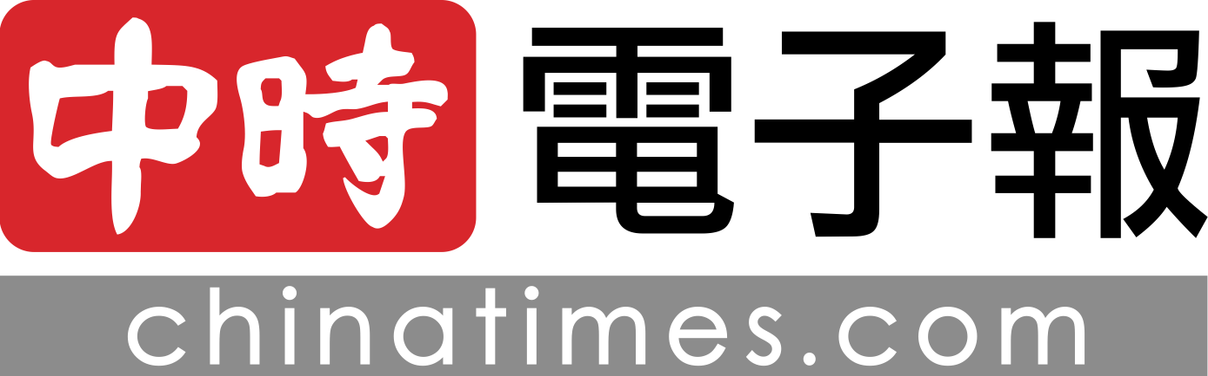作者： 張國欽╱台北報導 | 中時電子報 – 2015年6月4日 上午5:50
中國時報【張國欽╱台北報導】
中國信託商業銀行6月12日至14日，在中國大陸舉辦中、台巡共同認證的「中國信託上海女子高球精英賽」， 由於比賽場地上海東方高球場，是台商東方國際高爾夫集團繼桃園龜山之後，赴中國大陸投資興建的球場之一，兩岸選手與球友，對「東方球場」都耳熟能詳。
事實上，東方球場不只是本屆中國信託上海菁英賽的比賽場地，也是最初引領台灣女將前進中國大陸舞台的橋樑。
東方國際高爾夫集團在廈門興建的另1座球場，於2004年舉辦第1場中巡東方名人賽，首度邀請台灣女將赴廈門參賽，就此開啟兩岸女高手同場競技平台。後來，該集團每年都會舉辦女子職業賽比賽，成了中巡賽固定的1站，且每年都開放多位參賽名額給台灣女將，多年之後，兩岸女子職業高協建立起共同發展默契，台巡賽也對中國大陸選手開啟方便之門，歡迎對岸女將來台共襄盛舉。
東方球場為加強兩岸女子職業高球交流，2009年在桃園龜山東方球場，舉辦首辦海峽兩岸團體對抗賽；去年中國信託為推進兩岸女子高球發展，舉辦第1場中、台巡共同認證的中國信託女子公開賽，比賽場地仍是當年進兩岸女子高球的推手─桃園龜山東方球場。
今年中國信託在上海東方球場舉辦「中國信託上海精英賽」，不僅寫下中巡第1場由台灣企業冠名贊助歷史，加上與東方球場結合，使得這場賽事在中巡史上，更具有傳統與影響力的意義。
值得一提的是，2008年四川汶川發生規模芮氏8.0大地震，當時在東方國際高爾夫集團總裁潘仲光的提議下，將東方名人賽暫停1年，所有比賽經費全部捐作賑災善款，獲得高球界一致好評，更得到中國大陸女將的讚許。

